052 更新题库（2015-4-30）

1、which statement is true regarding undo tablespace?

A、Undo tablespace is a temporary tablespace.

B、Only one undo tablespace can exist in a database.

C、Undo tablespace can consist of only one data file that is reused in a cyclic fashion.

D、Multiple undo tablespaces can exist in a database but only one can be active at a time.

Answer: D

2、View the Exhibit and examine the privileges granted to the SL_REP user.

the EMP table is owned by the SCOTT user. The SL_REP user executes the following command:

SQL> GRANT SELECT ON scott.emp TO hr;

Which statement describes the outcome of the command?

A、The command executes successfully.

B、The command produces an error because the EMP table is owned by SCOTT.

C、The command produces an error because SL_REP has the ARANT ANY OBJECT PRIVILEGE without

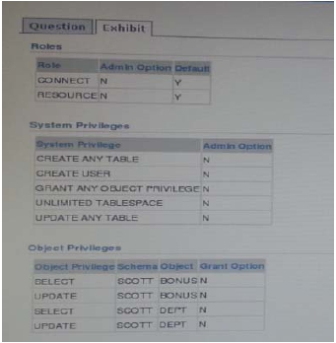

ADMIN_OPTION.

D、The command produces an error because SL_REP does not have the SELECT privilege with GRANT_OPTION on the

EMP table.

Answer:A

3、You have to create a table, STUDENTS, with the columns: STUDENT_ID, STUDENT_NAME,DATE_OF_BIRTH and

COURSE_ID.

The following constraints have to be enforced on this table:

1)Each student must be uniquely identifiable by the STUDENT_ID.

2)The STUDENT_ID column should not be left blank.

3)The student should not be less than 15 years of age.

4)The student can only take a course that is specified in the COURSE table in the database.

5)Which three constraints must be explicitly enforced on this table?(choose three)

A)check constraint on the COURES_ID column

B)foreign key constraint on the COURES_ID column

C)Check constraint on the DATE_OF_BIRTH column

D)Unique key constraint on the STUDENT_ID column

E)Not null constraint on the DATE_OF_BIRTH column

F)Primary key constraint on the STUDENT_ID column

Answer:BCF

4 、 Your database instance is running. Db01 is a net service name . You issue a connection request using the following

command:

SQL>CONNECT scott/tiger@db01

Which component receives the request and establishes the appropriate connection?

A)Listener

B)User process

C)Service name

D)Service process

Answer:A

5、What function is performed by the System Monitor(SMON)background process in a database instance?



A)It performs a recovery when a user process fails.

B)It performs instance recovery when failed database instance is restarted.

C)It monitors memory space allocation only within the System Global Area(SGA).

D)It monitors memory space allocation within the SGA and the Program Global Area(PGA).

Answer:B

6 、 The database is running in ARCHIBELOG mode. Examine the initialization parameters and their values set to enable

archiving on your database server:

LOF_ARCHIVE_FORMAT =

LOF_ARCHIVE_DEST_1 =‘LOCATION = /disk1/archive’

DB_RECOVERY_FILE_DEST = ‘/u01/oradata’

DB_RECOVERY_FILE_DEST =SIZE =20G

Which statement is true regarding the archived redo log files?

A)It will be created on the local file system in the location specified by the LOG_ATCHIBE_DEST_1 parameter.



B)It will be created only in the flash recovery area (fast recovery area).

C)It will be created in the location specified by the LOG_ATCHIBE_DEST_1 parameter and the default location

D)It will be created in the location specified by the LOG_ATCHIBE_DEST_1 parameter and location specified by the

DB_TECOVERY_FILE_DEST parameter.

Answer:C

7、Your database is down. You log in as the user SYS and issue the following command: SQL>STARTUP

Which steps occur and in what order as a result of executing this command?

A)Only the instance is started.

B)Instance is started and then database is mounted but not opened.

C)Instance is started, then the database is mounted and finally opened.

D)Instance is started, then the database is opened and finally opened.

Answer:C

8、You database instance is running with full workload after database creation. You have decided to use a fixed-size undo

tablespace.You want to use the Undo Advisor to estimate the capacity of the undo tablespace.

Which two factors must you consider before using the Undo Advisor to estimate the capacity of the undo

tablespace:(Choose two.)

A)the retention period to support flashback

B)The expected length of the longest-running query

C)The number of undo tablespaces in the database

D)The size of the flash recovery area (fast recovery area) for the database instance

Answer:AB

9、You have to create a table ,STUDENTS,with the columns:STUDENT_TD,STUDENT_NAME,DATE_OF_BIRTH,and

COURSE_ID.

The following constraints have to be enforced on this table:

1)Each student must be uniquely dentifiable by the STUDENT_ID.

2)The STUDENT_ID column should not be left blank.

3)The student should not be less than 15 years of age.

4)The student can only take a course that is specified in the COURSE table in the database.

Which three constraints must be explicitly enforced on this table？（Choose three)

A)check constraint on the COURSE_ID column

B)Foreign key constraint on the COURSE_ID column

C)Check constraint on the DATE_OF_BIRTH column

D)Unique key constraint on the STUDENT_ID column

E)Not null constraint on the DATE_OF_BIRTH column

F)Primary key constraint on the STUDENT_ID column

Answer:BCF

10、Evaluate the following code:



SALES =

(DESCRIOTION =

(ADDRESS = (PROTOCOL =tcp) (HOST = sales_server) (PORT = 1521))

(CONNECT_DATA = (SERVICE_NAME = sales)))

Which naming method creates the above code?

A)Local naming

B)Extemal naming

C)Directory naming

D)Easy connect naming

Answer:A

11 、 You database instance is running. Db01 is a net serbice name. You issue a connection request using the following

command:

Which component receives the request and establishes the appropriate connection?

A)Listener

B)User process

C)Service name

D)Service process

Answer：A

12、In which of the scenarios will the DBA perform recovery?

A)The alert log file is corrupted

B)A tablespace is accidentally dropped

C)One of the redo log members is corrupted

D)A database user terminates the session abnormally

E)The hard disk on which the data file is stored is corrupted

Answer:BE

13、Which statement is true regarding undo tablespace?

A)Undo tablespace is a temporary tablespace.

B)Only one undo tablespace can exist in a database.

C)Undo tablespace can consist of only one data file that is reused in a cyclic fashion.

D)Multiple undo tablespaces can exist in a database but only one can be active at a time.

Answer：D

14、View the Exhibit and examine the undo tablespace attributes.

Your database instance is experiencing a large volume of transactions from ono-DBA users in the last one hour.The undo

tablespace UNDOTBS1 is full with transactions and no transaction was committed more than one hour ago.The database

has two more undo tablespaces.

What happens to the new DML operations in this scenario?

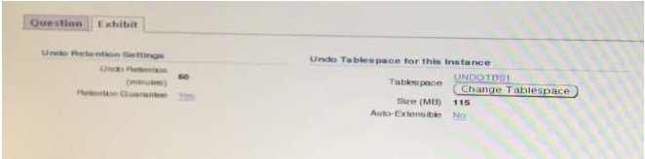

A)The DML commands will fail

B)The undo data generated by the DML is stored in one of the two other undo tablespaces.

C)The undo data generated by the DML will overwrite the extents that contain committed undo data.

D)The undo data generated by the DML is stored in the SYSTEM undo segment of the SYSTEM tablespace.

Answer:A